Приложение №3
к Порядку согласования схем
размещения рекламных конструкций
на территории муниципальных образований
Московской области
ФОТОМАТЕРИАЛЫ
сторона А | сторона Б
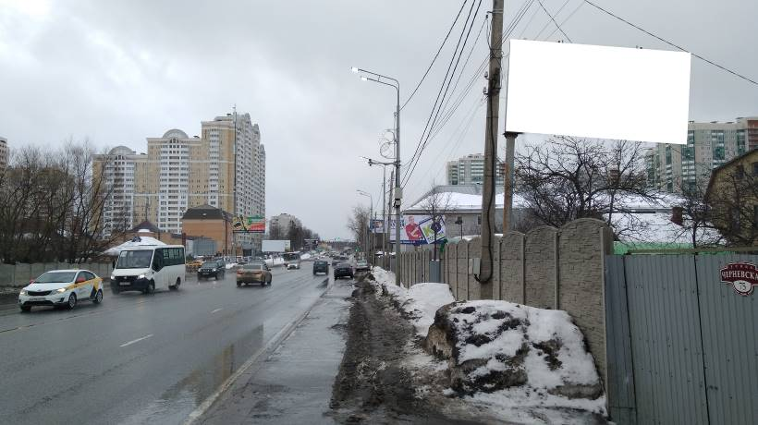 | 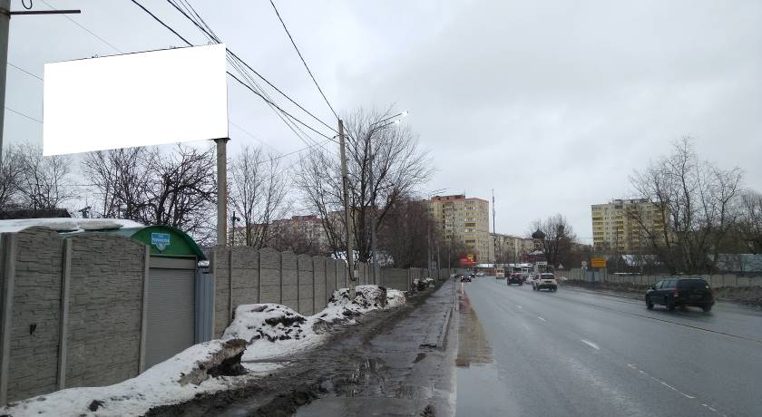

№ 203н |  | Адрес: Московская область, г. Красногорск, ул. Черневская, при д/в 75  (адрес установки и эксплуатации рекламной конструкции)

